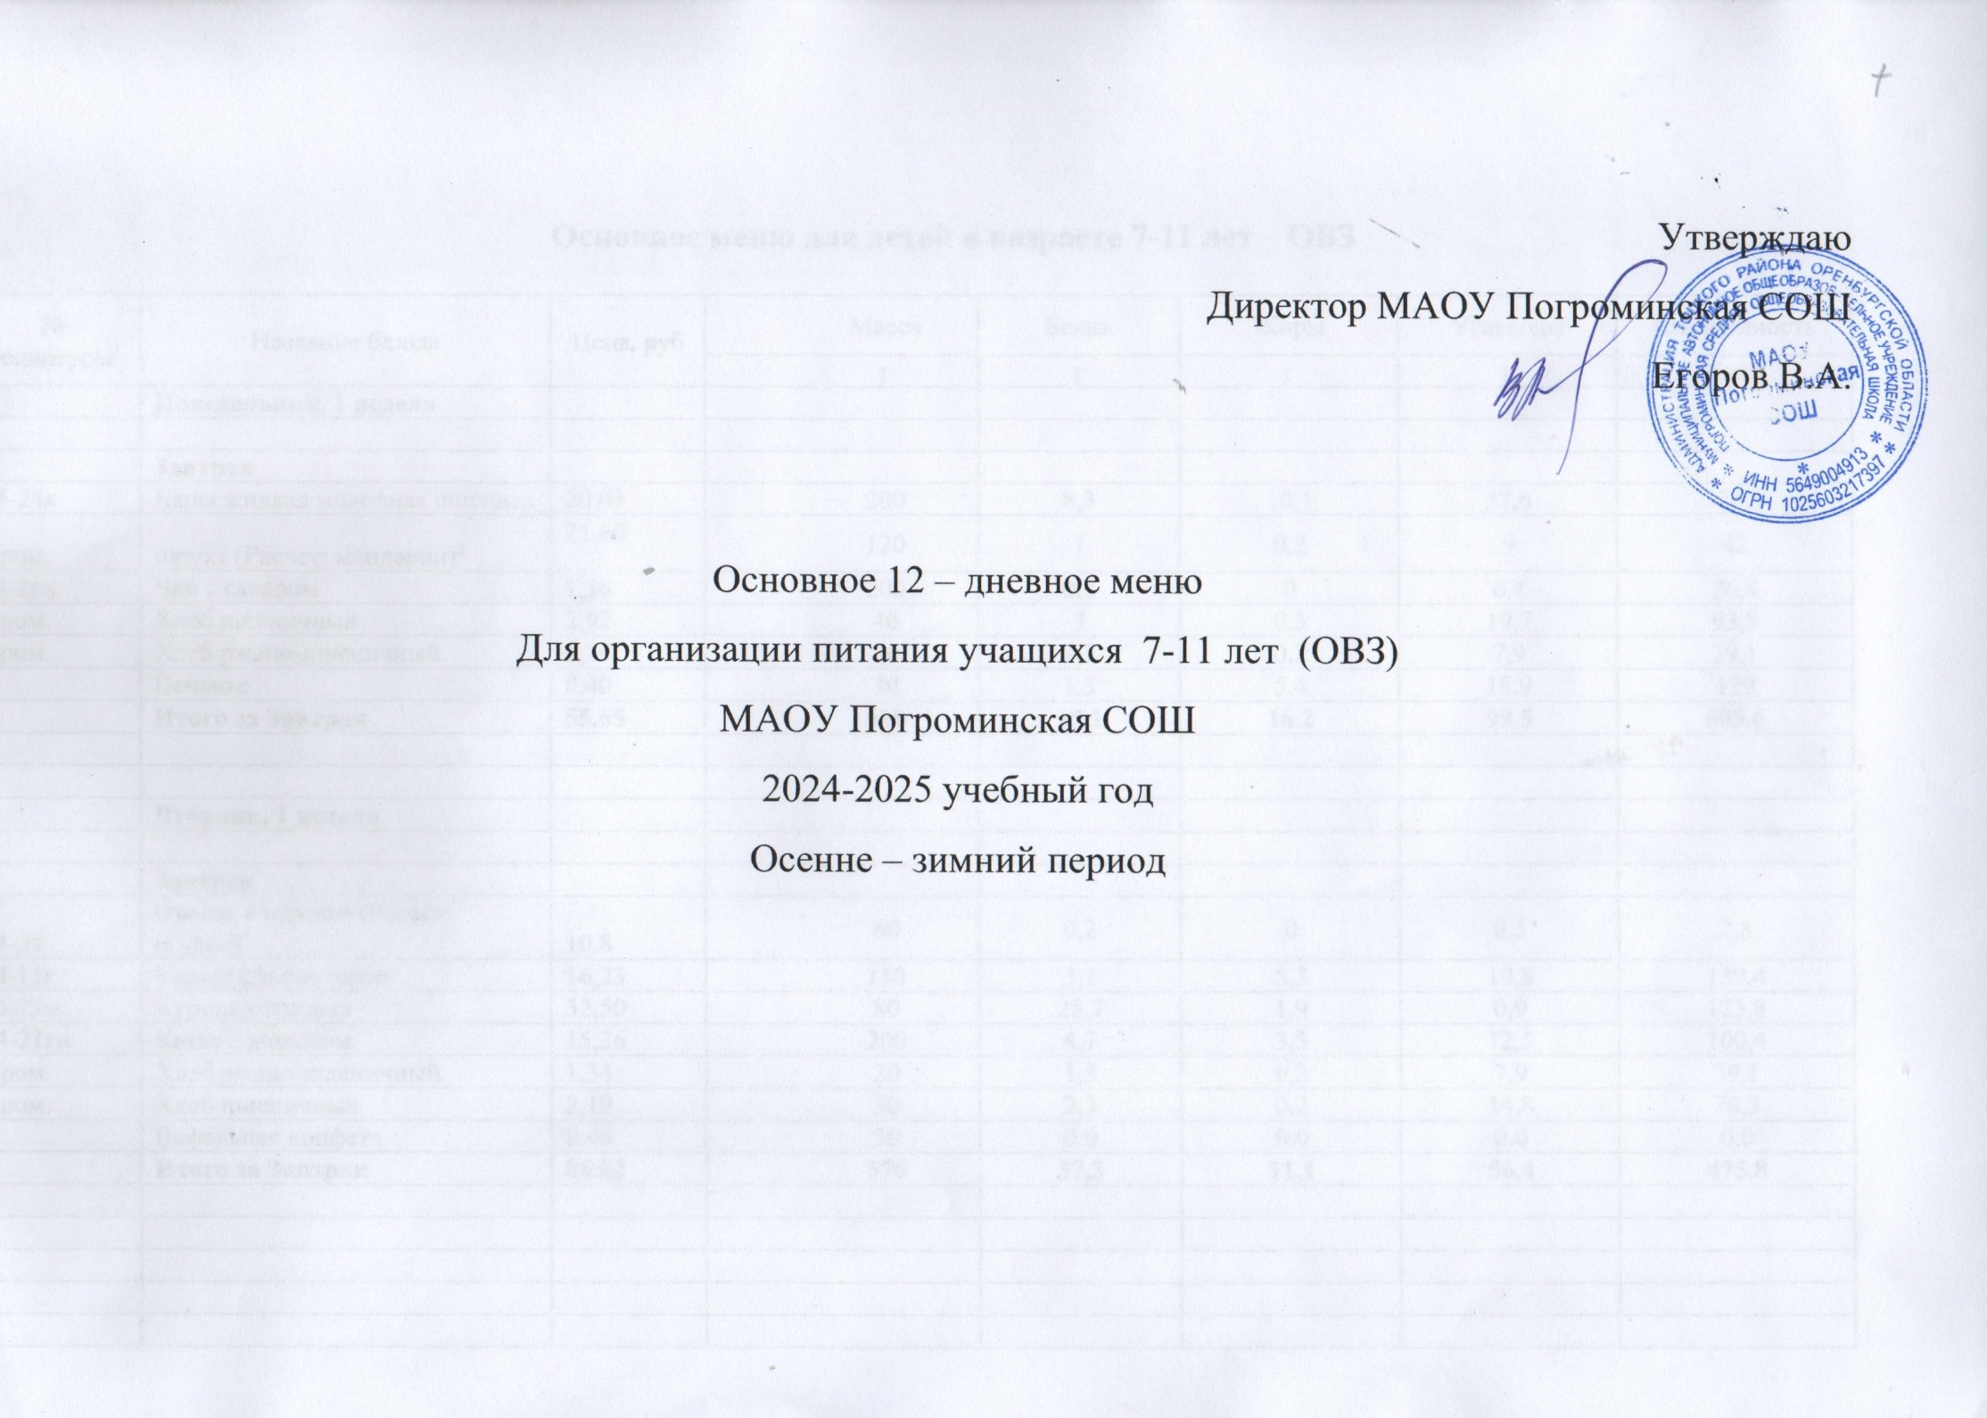**Основное меню для детей в возрасте 7-11 лет ОВЗ**

| № рецептуры1 | Название блюда | Цена, руб |  |  |  | Масса | Белки | Жиры | Углеводы | Калорийность |
| --- | --- | --- | --- | --- | --- | --- | --- | --- | --- | --- |
|  |  |  | г | г | г | г | Ккал |
|  | **Понедельник, 1 неделя** |  |  |  |  |  |  |  |  |  |
|  |  |  |  |  |  |  |  |  |  |  |
|  | **Завтрак** |  |  |  |  |  |  |  |  |  |
| 54-24к | Каша жидкая молочная пшенная | 20.03 |  |  |  | 200 | 8,3 | 10,1 | 37,6 | 274,9 |
| Пром. | Фрукт (Расчет: мандарин)2 | 21.60 |  |  |  | 120 | 1 | 0,2 | 9 | 42 |
| 54-2гн | Чай с сахаром | 1,36 |  |  |  | 200 | 0,2 | 0 | 6,4 | 26,8 |
| Пром. | Хлеб пшеничный | 2,92 |  |  |  | 40 | 3 | 0,3 | 19,7 | 93,8 |
| Пром. | Хлеб ржано-пшеничный | 1,34 |  |  |  | 20 | 1,3 | 0,2 | 7,9 | 39,1 |
|  | Печенье | 8.40 |  |  |  | 30 | 1.3 | 5.4 | 18.9 | 129 |
|  | **Итого за Завтрак** | **55.65** |  |  |  | **610** | **15.1** | **16.2** | **99.5** | **605.6** |
|  |  |  |  |  |  |  |  |  |  |  |
|  |  |  |  |  |  |  |  |  |  |  |
|  | **Вторник, 1 неделя** |  |  |  |  |  |  |  |  |  |
|  |  |  |  |  |  |  |  |  |  |  |
|  | **Завтрак** |  |  |  |  |  |  |  |  |  |
| 54-2з | Овощи в нарезке (Расчет: огурец)4 | 10.8 |  |  |  | 60 | 0,2 | 0 | 0,5 | 2,8 |
| 54-11г | Картофельное пюре | 16,23 |  |  |  | 150 | 3,1 | 5,3 | 19,8 | 139,4 |
| 54-21м | Курица отварная | 32,50 |  |  |  | 80 | 25,7 | 1,9 | 0,9 | 123,8 |
| 54-21гн | Какао с молоком | 15,36 |  |  |  | 200 | 4,7 | 3,5 | 12,5 | 100,4 |
| Пром. | Хлеб ржано-пшеничный | 1,34 |  |  |  | 20 | 1,3 | 0,2 | 7,9 | 39,1 |
| Пром. | Хлеб пшеничный | 2,19 |  |  |  | 30 | 2,3 | 0,2 | 14,8 | 70,3 |
|  | Вафельная конфета | 8.40 |  |  |  | 30 | 0.0 | 0.0 | 0.0 | 0.0 |
|  | **Итого за Завтрак** | **86.82** |  |  |  | **570** | **37,3** | **11,1** | **56,4** | **475,8** |
|  |  |  |  |  |  |  |  |  |  |  |
|  |  |  |  |  |  |  |  |  |  |  |
|  |  |  |  |  |  |  |  |  |  |  |
|  |  |  |  |  |  |  |  |  |  |  |
|  |  |  |  |  |  |  |  |  |  |  |
|  |  |  |  |  |  |  |  |  |  |  |
|  |  |  |  |  |  |  |  |  |  |  |
|  | **Среда, 1 неделя** |  |  |  |  |  |  |  |  |  |
|  |  |  |  |  |  |  |  |  |  |  |
|  | **Завтрак** |  |  |  |  |  |  |  |  |  |
| 54-1з | Сыр твердых сортов в нарезке | 10,50 |  |  |  | 15 | 3,5 | 4,4 | 0 | 53,7 |
| 54-1к | Каша жидкая молочная рисовая | 16.81 |  |  |  | 200 | 5,3 | 5,4 | 28.7 | 184,5 |
| Пром. | Фрукт (Расчет: груша)2 | 30.0 |  |  |  | 120 | 0,5 | 0,4 | 12,4 | 54,6 |
| 54-23гн | Кофейный напиток с молоком | 10.59 |  |  |  | 200 | 3,9 | 2,9 | 11,2 | 86 |
| Пром. | Хлеб ржано-пшеничный | 1,34 |  |  |  | 20 | 1,3 | 0,2 | 7,9 | 39,1 |
| Пром. | Хлеб пшеничный | 2,19 |  |  |  | 30 | 2,3 | 0,2 | 14,8 | 70,3 |
|  | Вафли | 8.40 |  |  |  | 30 | 55.0 | 27.0 | 58.0 | 260.0 |
|  | **Итого за Завтрак** | **79.83** |  |  |  | **615** | **71.8** | **40.5** | **133.0** | **748.2** |
|  |  |  |  |  |  |  |  |  |  |  |
|  |  |  |  |  |  |  |  |  |  |  |
|  | **Четверг, 1 неделя** |  |  |  |  |  |  |  |  |  |
|  |  |  |  |  |  |  |  |  |  |  |
|  | **Завтрак** |  |  |  |  |  |  |  |  |  |
| 54-27з | Салат из моркови с яблоком | 8.59 |  |  |  | 60 | 0,5 | 6.1 | 4.3 | 74.3 |
| 54-27г | Рис припущенный с томатом | 13,77 |  |  |  | 150 | 3,8 | 4,4 | 36,3 | 200,1 |
| 54-6м | Биточек из говядины | 47,90 |  |  |  | 80 | 14,6 | 13,9 | 13,1 | 236,2 |
| 54-3гн | Чай с лимоном и сахаром | 2,64 |  |  |  | 200 | 0,2 | 0,1 | 6,6 | 27,9 |
| Пром. | Хлеб пшеничный | 3,29 |  |  |  | 30 | 2,3 | 0,2 | 14,8 | 70,3 |
| Пром. | Хлеб ржано-пшеничный | 1,34 |  |  |  | 20 | 1,3 | 0,2 | 7,9 | 39,1 |
|  | Печенье | 8.40 |  |  |  | 30 | 1.3 | 5.4 | 18.9 | 129 |
|  | **Итого за Завтрак** | **85.93** |  |  |  | **570** | **24.0** | **30.3** | **101.9** | **776.9** |
|  |  |  |  |  |  |  |  |  |  |  |
|  |  |  |  |  |  |  |  |  |  |  |
|  |  |  |  |  |  |  |  |  |  |  |
|  |  |  |  |  |  |  |  |  |  |  |
|  |  |  |  |  |  |  |  |  |  |  |
|  |  |  |  |  |  |  |  |  |  |  |
|  | **Пятница, 1 неделя** |  |  |  |  |  |  |  |  |  |
|  |  |  |  |  |  |  |  |  |  |  |
|  | **Завтрак** |  |  |  |  |  |  |  |  |  |
| 54-21к | Каша вязкая молочная ячневая | 20.93 |  |  |  | 200 | 7,2 | 9,3 | 34,1 | 249 |
| Пром. | Фрукт (Расчет: яблоко)2 | 36.0 |  |  |  | 200 | 0,8 | 0,8 | 19.6 | 88.8 |
| 54-21гн | Какао с молоком | 15,36 |  |  |  | 200 | 4,7 | 3,5 | 12,5 | 100,4 |
| Пром. | Хлеб пшеничный | 2,92 |  |  |  | 30 | 2,3 | 0,2 | 14,8 | 70,3 |
| Пром. | Хлеб ржано-пшеничный | 1,34 |  |  |  | 20 | 1,3 | 0,2 | 7,9 | 39,1 |
|  | Конфета вафельная | 8.40 |  |  |  | 30 | 0.0 | 0.0 | 0.0 | 0.0 |
|  | **Итого за Завтрак** | **84.95** |  |  |  | **680** | **16,3** | **14** | **88.9** | **547.6** |
|  |  |  |  |  |  |  |  |  |  |  |
|  |  |  |  |  |  |  |  |  |  |  |
|  | **Суббота, 1 неделя** |  |  |  |  |  |  |  |  |  |
|  | **Завтрак** |  |  |  |  |  |  |  |  |  |
| 54-4з | Овощи в нарезке ( помидор)4 | 18.96 |  |  |  | 60 | 0,7 | 0.1 | 2.3 | 12.8 |
| 54-22м | Рагу из курицы | 39.55 |  |  |  | 210 | 22 | 7,4 | 18,4 | 228,2 |
| 54-23гн | Кофейный напиток с молоком | 10,59 |  |  |  | 200 | 3,9 | 2,9 | 11,2 | 86 |
| Пром. | Хлеб пшеничный | 3,29 |  |  |  | 45 | 3,4 | 0,4 | 22,1 | 105,5 |
| Пром. | Хлеб ржано-пшеничный | 1,34 |  |  |  | 25 | 1,7 | 0,3 | 9,9 | 48,9 |
|  | Вафли | 8.40 |  |  |  | 30 | 55.0 | 27.0 | 58.0 | 260.0 |
|  | **Итого за Завтрак** | **82.13** |  |  |  | **570** | **86.7** | **38.1** | **121.9** | **741.4** |
|  |  |  |  |  |  |  |  |  |  |  |
|  |  |  |  |  |  |  |  |  |  |  |
|  |  |  |  |  |  |  |  |  |  |  |
|  |  |  |  |  |  |  |  |  |  |  |
|  |  |  |  |  |  |  |  |  |  |  |
|  |  |  |  |  |  |  |  |  |  |  |
|  |  |  |  |  |  |  |  |  |  |  |
|  |  |  |  |  |  |  |  |  |  |  |
|  |  |  |  |  |  |  |  |  |  |  |
|  | **Понедельник, 2 неделя** |  |  |  |  |  |  |  |  |  |
|  |  |  |  |  |  |  |  |  |  |  |
|  | **Завтрак** |  |  |  |  |  |  |  |  |  |
| 54-1з | Сыр твердых сортов в нарезке | 36.0 |  |  |  | 60 | 7 | 8,9 | 0 | 107.5 |
| 54-16к | Каша «Дружба» | 15.09 |  |  |  | 200 | 5,0 | 5.9 | 24,0 | 168.9 |
| Пром. | Фрукт (Расчет: мандарин)2 | 21.60 |  |  |  | 100 | 0.8 | 0,2 | 7.5 | 35 |
| 54-2гн | Чай с сахаром | 1,27 |  |  |  | 200 | 0,2 | 0 | 6,4 | 26,8 |
| Пром. | Хлеб пшеничный | 3,29 |  |  |  | 45 | 3,4 | 0,4 | 22,1 | 105,5 |
| Пром. | Хлеб ржано-пшеничный | 1,34 |  |  |  | 25 | 1,7 | 0,3 | 9,9 | 48,9 |
|  | Печенье | 8.40 |  |  |  | 30 | 1.3 | 5.4 | 18.9 | 129.0 |
|  | **Итого за Завтрак** | **86.99** |  |  |  | **660** | **19.4** | **18.08** | **90.3** | **592.8** |
|  |  |  |  |  |  |  |  |  |  |  |
|  |  |  |  |  |  |  |  |  |  |  |
|  | **Вторник, 2 неделя** |  |  |  |  |  |  |  |  |  |
|  |  |  |  |  |  |  |  |  |  |  |
|  | **Завтрак** |  |  |  |  |  |  |  |  |  |
| 54-3з | Овощи в нарезке (Расчет: помидор)4 | 34,0 |  |  |  | 60 | 0,3 | 0,1 | 1,1 | 6,4 |
| 54-21г | Горошница | 4,03 |  |  |  | 150 | 14,5 | 1,3 | 33,8 | 204,8 |
| 54-23м | Биточек из курицы | 20,67 |  |  |  | 80 | 15,3 | 3,4 | 10,7 | 134,9 |
| 54-21гн | Какао с молоком | 15,36 |  |  |  | 200 | 4,7 | 3,5 | 12,5 | 100,4 |
| Пром. | Хлеб ржано-пшеничный | 1,34 |  |  |  | 20 | 1,3 | 0,2 | 7,9 | 39,1 |
| Пром. | Хлеб пшеничный | 2,92 |  |  |  | 30 | 2,3 | 0,2 | 14,8 | 70,3 |
|  | Конфета вафельная | 8.40 |  |  |  | 30 | 0.0 | 0.0 | 0.0 | 0.0 |
|  | **Итого за Завтрак** | **86.72** |  |  |  | **570** | **38,4** | **8,7** | **80,8** | **555,9** |
|  |  |  |  |  |  |  |  |  |  |  |
|  |  |  |  |  |  |  |  |  |  |  |
|  |  |  |  |  |  |  |  |  |  |  |
|  |  |  |  |  |  |  |  |  |  |  |
|  |  |  |  |  |  |  |  |  |  |  |
|  |  |  |  |  |  |  |  |  |  |  |
|  |  |  |  |  |  |  |  |  |  |  |
|  | **Среда, 2 неделя** |  |  |  |  |  |  |  |  |  |
|  |  |  |  |  |  |  |  |  |  |  |
|  | **Завтрак** |  |  |  |  |  |  |  |  |  |
| 54-12г | Каша пшеная рассыпчатая | 17,56 |  |  |  | 200 | 8.5 | 8.6 | 47.3 | 301.1 |
| Пром. | Фрукт (Расчет: яблоко)2 | 36.0 |  |  |  | 200 | 0.8 | 0.8 | 19.6 | 88.8 |
| 54-23гн | Кофейный напиток с молоком | 10,59 |  |  |  | 200 | 3,9 | 2,9 | 11,2 | 86 |
| Пром. | Хлеб пшеничный | 3,29 |  |  |  | 30 | 2,3 | 0,2 | 14,8 | 70,3 |
| Пром. | Хлеб ржано-пшеничный | 1,34 |  |  |  | 20 | 1,3 | 0,2 | 7,9 | 39,1 |
|  | Вафли | 8.40 |  |  |  | 30 | 55.0 | 27.0 | 58.0 | 260.0 |
|  | **Итого за Завтрак** | **77.18** |  |  |  | **680** | **71.8** | **39.7** | **158.8** | **845.3** |
|  |  |  |  |  |  |  |  |  |  |  |
|  |  |  |  |  |  |  |  |  |  |  |
|  | **Четверг, 2 неделя** |  |  |  |  |  |  |  |  |  |
|  | **Завтрак** |  |  |  |  |  |  |  |  |  |
| 54-21з | Кукуруза сахарная | 8.0 |  |  |  | 60 | 0,6 | 0,1 | 3,1 | 15,7 |
| 54-4г | Каша гречневая рассыпчатая | 11,95 |  |  |  | 150 | 8,2 | 6,3 | 35,9 | 233,7 |
| 54-25м | Курица тушеная с морковью | 35 |  |  |  | 100 | 14,1 | 5,8 | 4,4 | 126,4 |
| 54-3гн | Чай с лимоном и сахаром | 2,50 |  |  |  | 215 | 0,3 | 0,1 | 7,1 | 30 |
| Пром. | Хлеб пшеничный | 2,92 |  |  |  | 30 | 2,3 | 0,2 | 14,8 | 70,3 |
| Пром. | Хлеб ржано-пшеничный | 1,34 |  |  |  | 20 | 1,3 | 0,2 | 7,9 | 39,1 |
|  | Печенье | 8.40 |  |  |  | 30 | 1.3 | 5.4 | 18.9 | 129.0 |
|  | **Итого за Завтрак** | **70.11** |  |  |  | **605** | **28.1** | **18.1** | **92.1** | **644.2** |
|  |  |  |  |  |  |  |  |  |  |  |
|  |  |  |  |  |  |  |  |  |  |  |
|  |  |  |  |  |  |  |  |  |  |  |
|  |  |  |  |  |  |  |  |  |  |  |
|  |  |  |  |  |  |  |  |  |  |  |
|  |  |  |  |  |  |  |  |  |  |  |
|  |  |  |  |  |  |  |  |  |  |  |
|  |  |  |  |  |  |  |  |  |  |  |
|  | **Пятница, 2 неделя** |  |  |  |  |  |  |  |  |  |
|  | **Завтрак** |  |  |  |  |  |  |  |  |  |
| 54-1к | Каша жидкая молочная кукурузная | 13,65 |  |  |  | 200 | 5,9 | 5,8 | 33 | 207,8 |
| Пром. | Фрукт (Расчет: груша)2 | 37.49 |  |  |  | 150 | 0,6 | 0,5 | 15,5 | 68,3 |
| 54-21гн | Какао с молоком | 15,36 |  |  |  | 200 | 4,7 | 3,5 | 12,5 | 100,4 |
| Пром. | Хлеб ржано-пшеничный | 1,34 |  |  |  | 20 | 1,3 | 0,2 | 7,9 | 39,1 |
| Пром. | Хлеб пшеничный | 2,92 |  |  |  | 30 | 2,3 | 0,2 | 14,8 | 70,3 |
|  | Конфета вафельная | 8.40 |  |  |  | 30 | 0.0 | 0.0 | 0.0 | 0.0 |
|  | **Итого за Завтрак** | **79.16** |  |  |  | **630** | **14,8** | **10,2** | **83,7** | **485,9** |
|  |  |  |  |  |  |  |  |  |  |  |
|  |  |  |  |  |  |  |  |  |  |  |
|  | **Суббота, 2 неделя** |  |  |  |  |  |  |  |  |  |
|  | **Завтрак** |  |  |  |  |  |  |  |  |  |
| 54-3г | Макароны отварные с сыром | 16.46 |  |  |  | 150 | 7,9 | 6,8 | 28,7 | 207,7 |
| Пром. | Фрукт (Расчет: яблоко)2 | 23,72 |  |  |  | 120 | 0,5 | 0,5 | 11,8 | 53,3 |
| 54-23гн | Кофейный напиток с молоком | 10,59 |  |  |  | 200 | 3,9 | 2,9 | 11,2 | 86 |
| Пром. | Хлеб пшеничный | 3,29 |  |  |  | 45 | 3,4 | 0,4 | 22,1 | 105,5 |
| Пром. | Хлеб ржано-пшеничный | 1,67 |  |  |  | 25 | 1,7 | 0,3 | 9,9 | 48,9 |
|  | Вафли | 8.40 |  |  |  | 30 | 55.0 | 27.0 | 58 | 260.0 |
|  | **Итого за Завтрак** | **64.13** |  |  |  | **570** | **72.4** | **37.9** | **141.7** | **761.4** |